ЗАНЯТИЕ №13
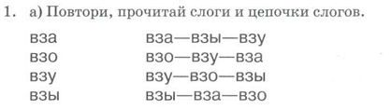
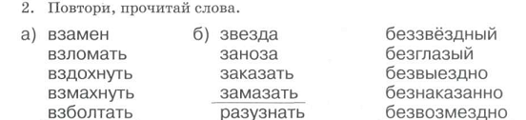
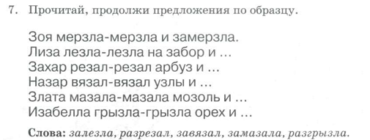
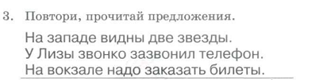
Повтори (прочитай) слова: 25
сазан | закуска | возглас | разносол
запас | записка | розыск | заступник
засол | извёстка | заслуга | занавеска
заказ | завхоз | застава | забастовка
казус | запрос | завязка | зарисовка
завеса | заслон | заслонка | зубочистка
засада | застой | заставка | бескозырка
занавес | заступ | загвоздка | создание
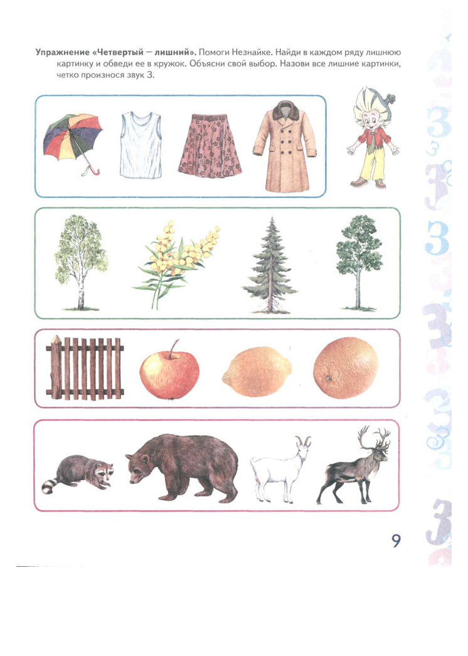
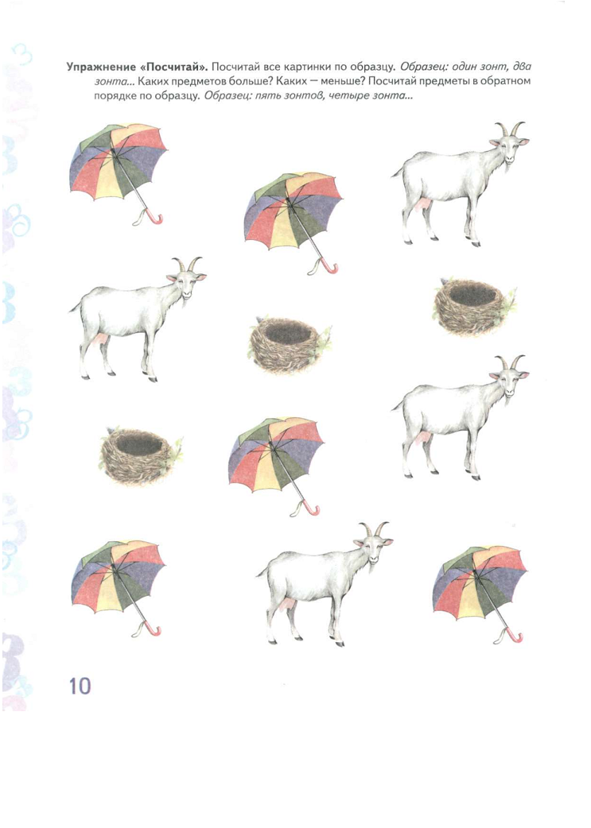
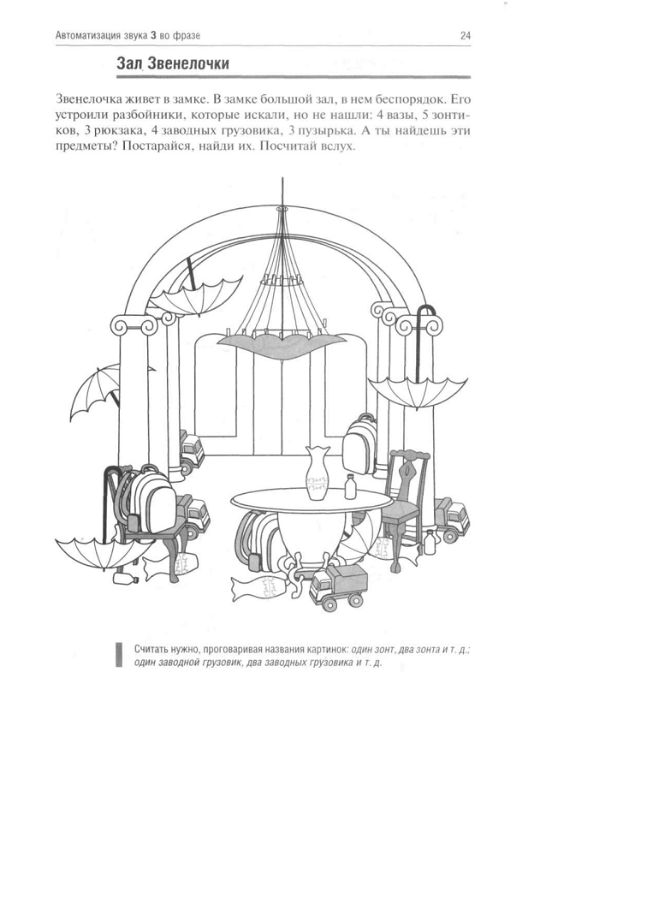
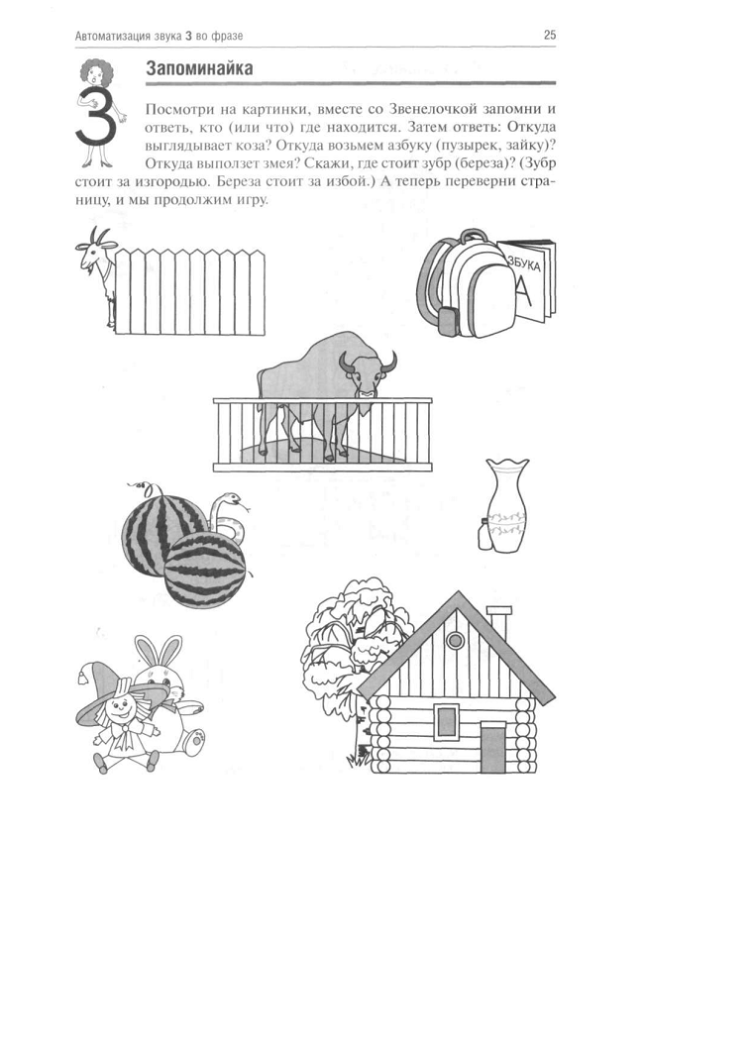
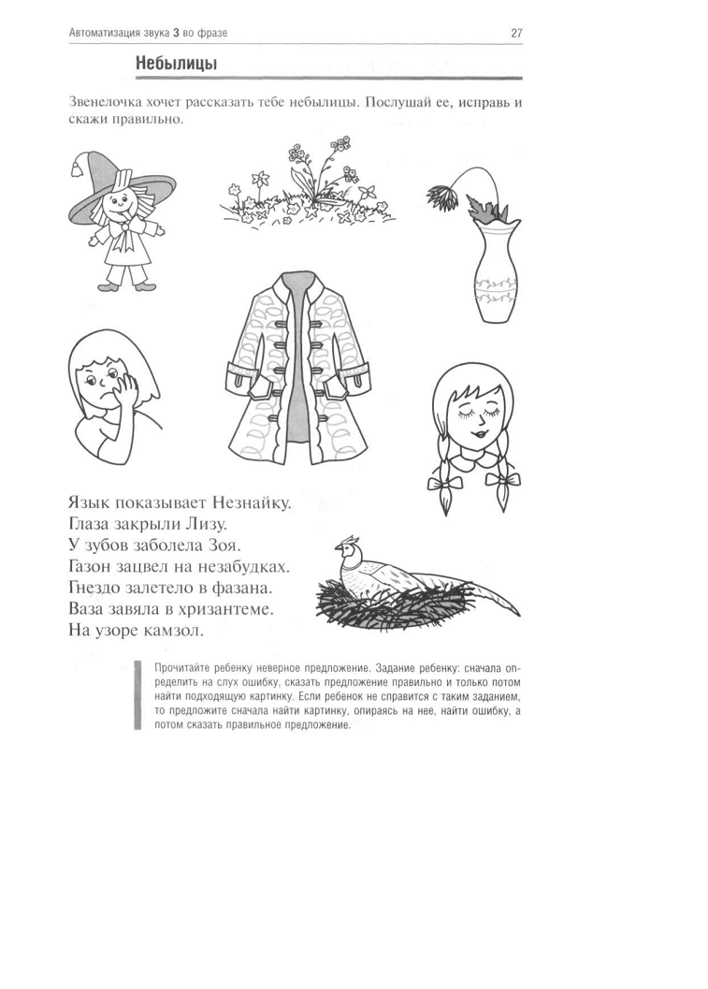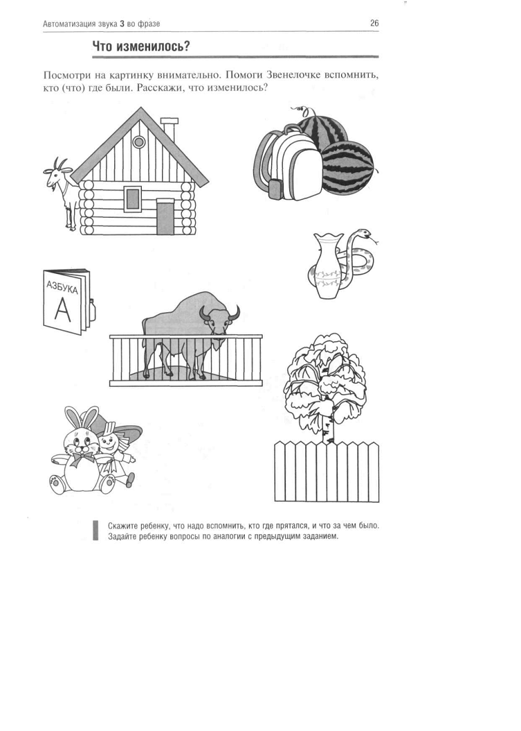

11.01
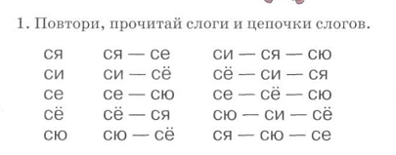
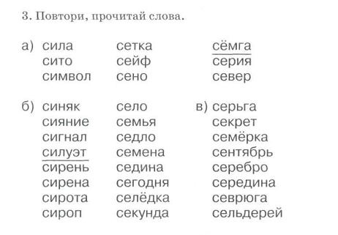
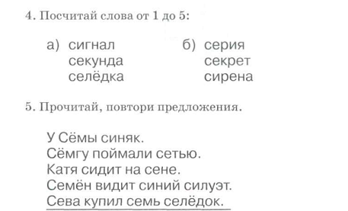

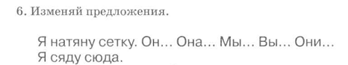
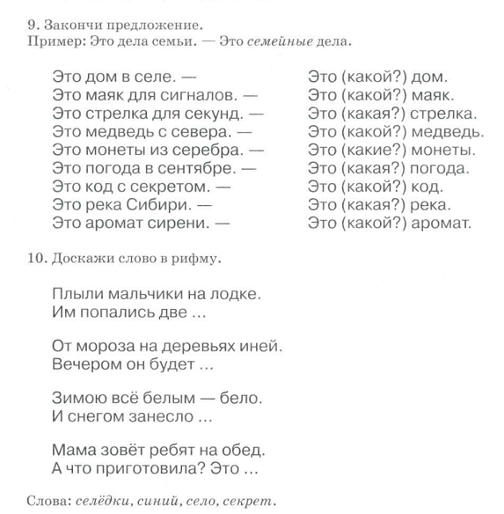
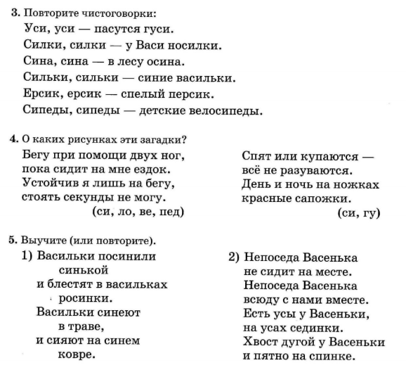

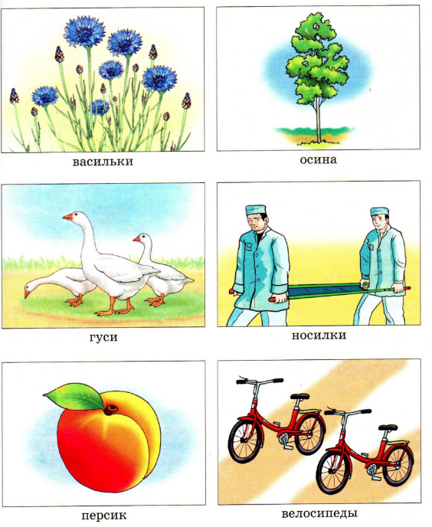
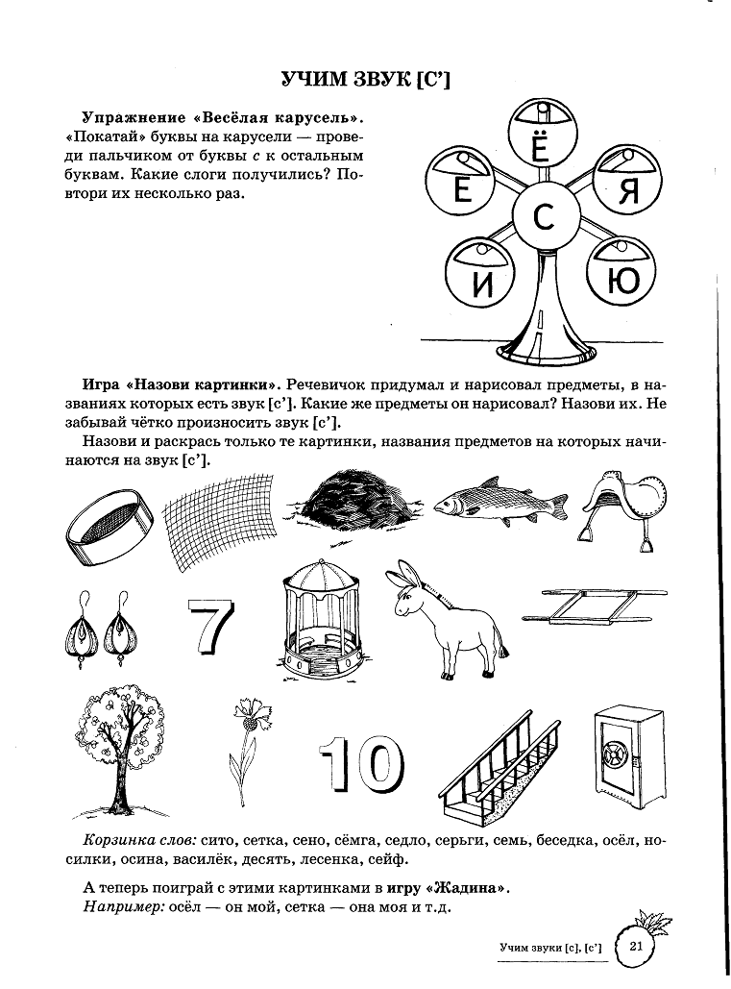
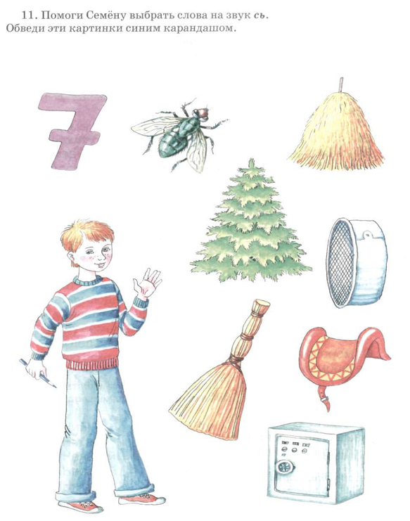

18.01
Цыплёнок Цып решил попросить всех во дворе не шуметь, пока спит его хозяйка Катя. Помоги цыпленку. Проводи пальчиком по дорожке, произнося отчетливо: Ц-Ц-Ц...

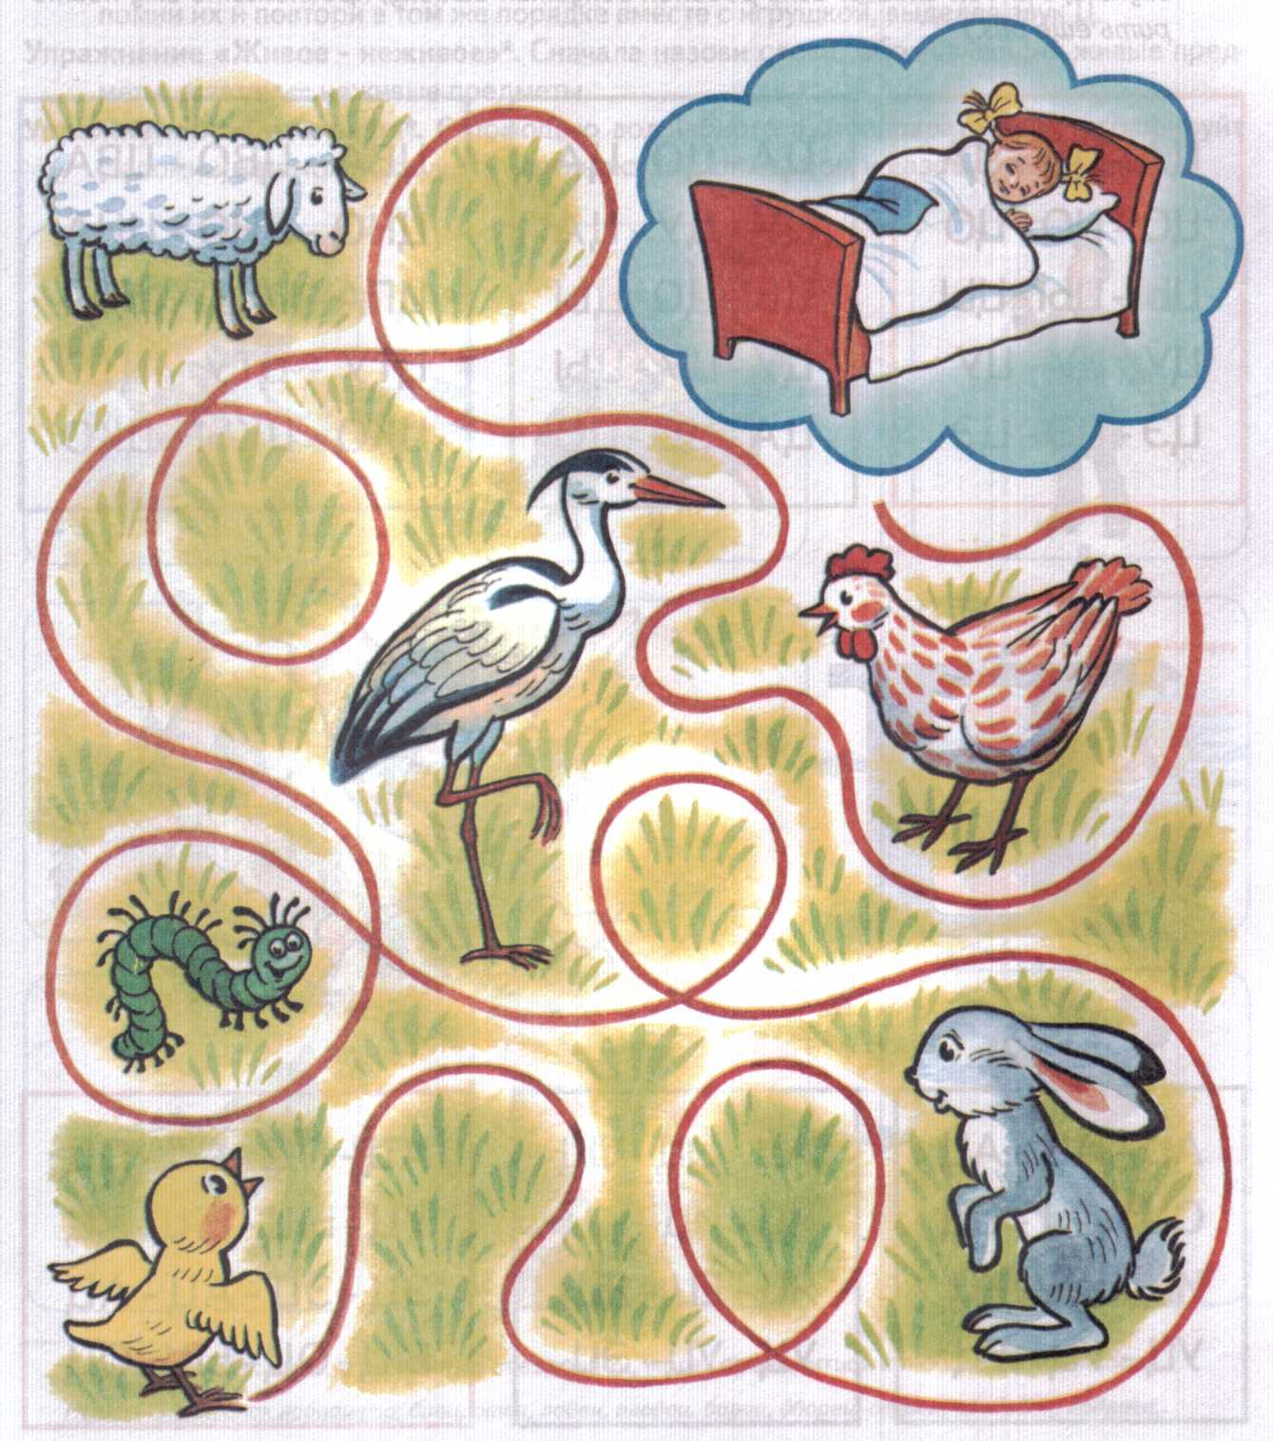
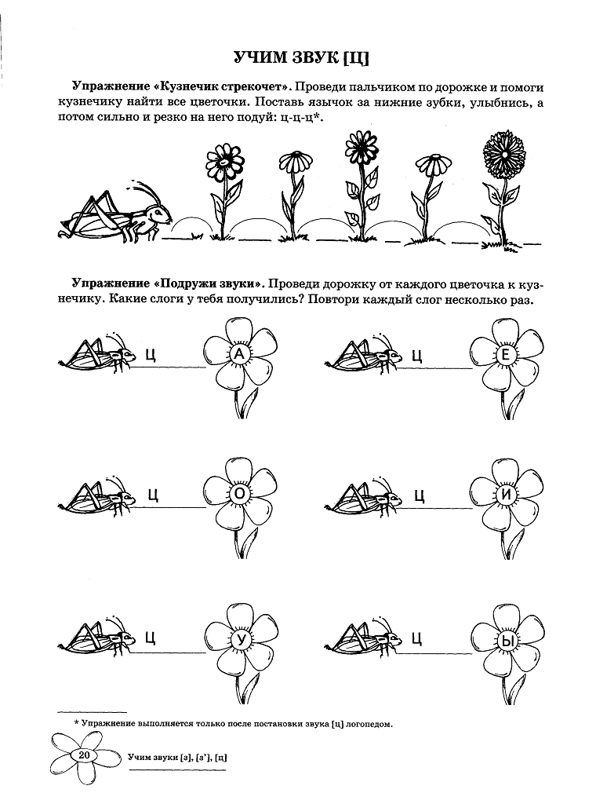

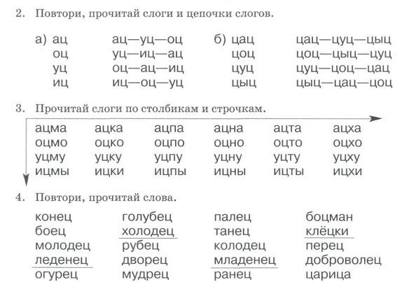

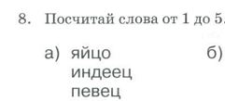

Лабиринт 1
Упражнение «Эхо»*. Послушай слова. (Логопед называет любые 2—5 картинок.) Запомни их и повтори в том же порядке вместе с игрушкой, выделяя звук Ц.
Упражнение «Живое - неживое»*. Сначала назови слова, обозначающие живые предметы, а затем — неживые предметы.
Упражнение «Фотограф»*. С помощью волшебного фотоаппарата «сфотографируй» (запомни) как можно больше картинок. Закрой альбом и назови эти картинки.

Перечень картинок лабиринта: боец, отец, певец, пловец, борец, дворец, огурец, продавец, леденец.
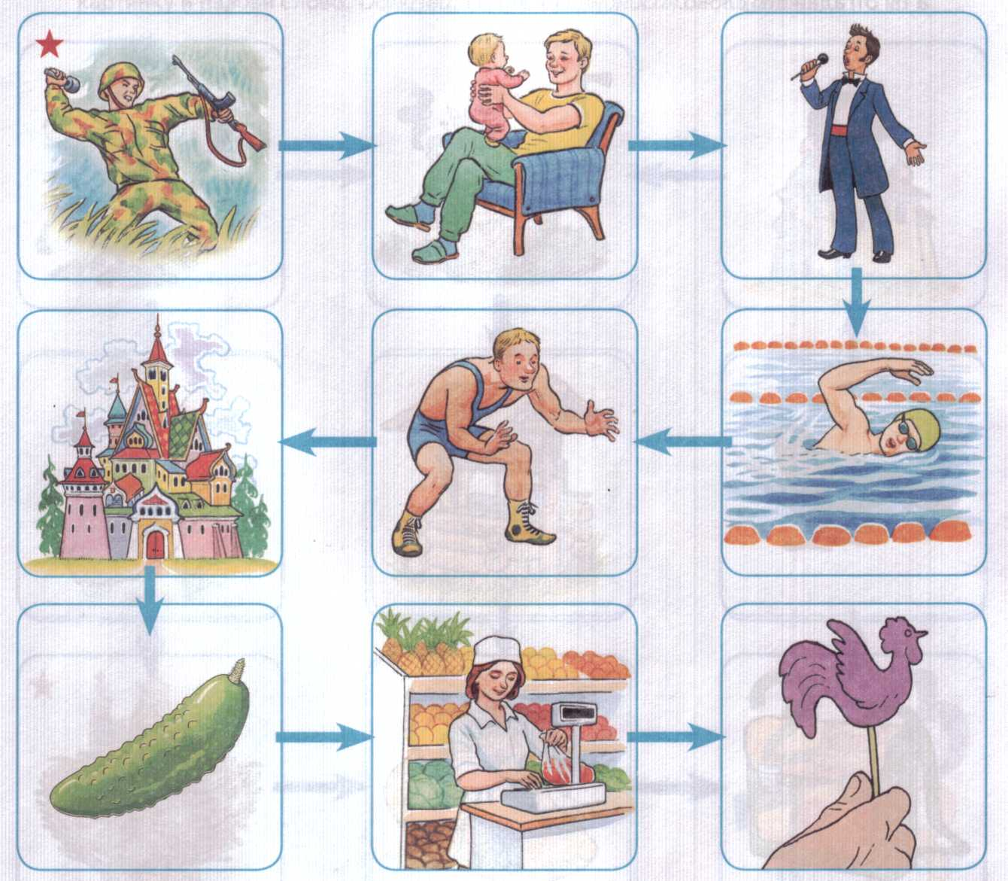

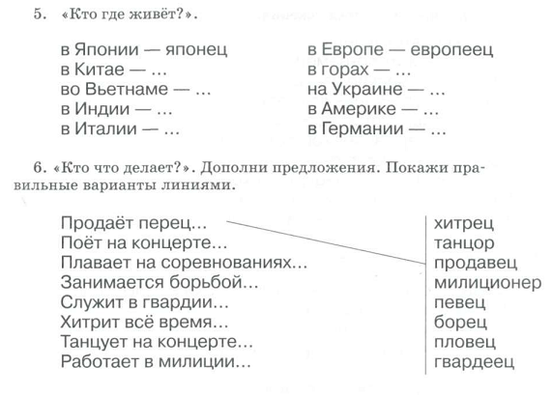

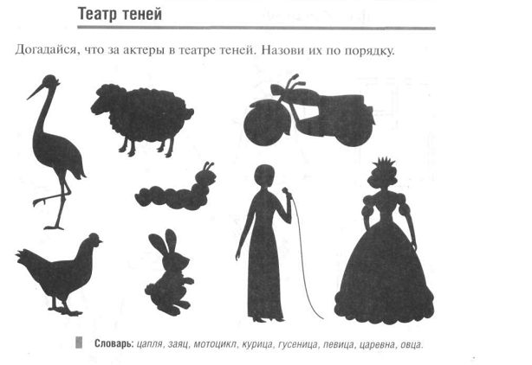
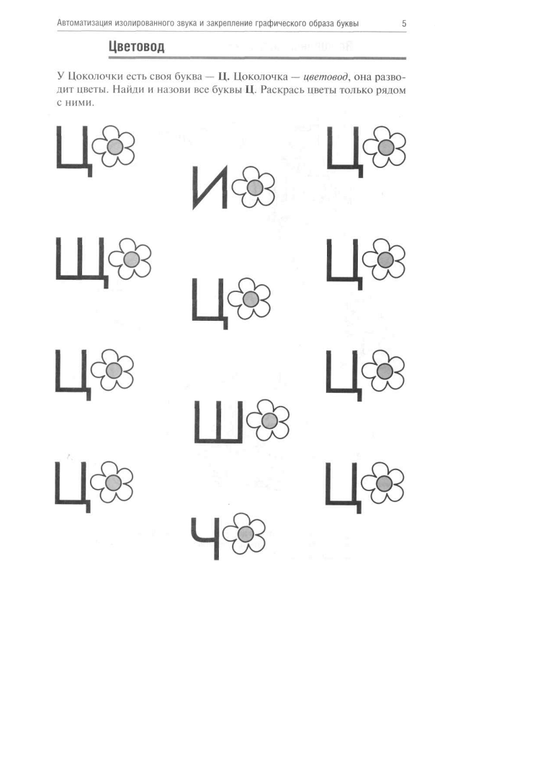
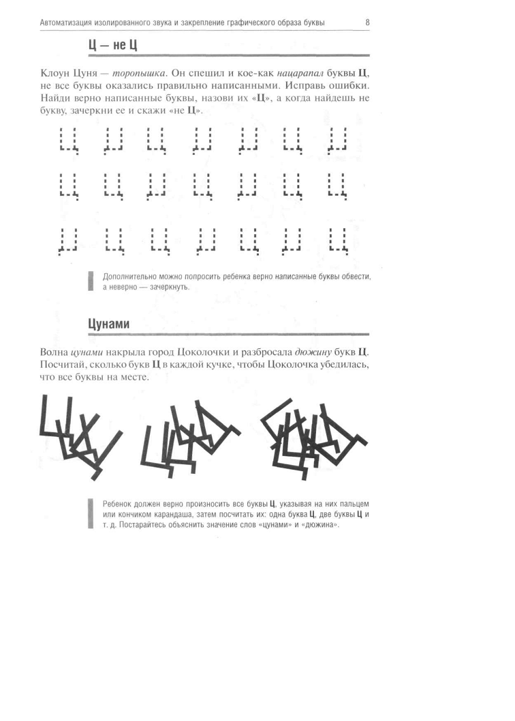
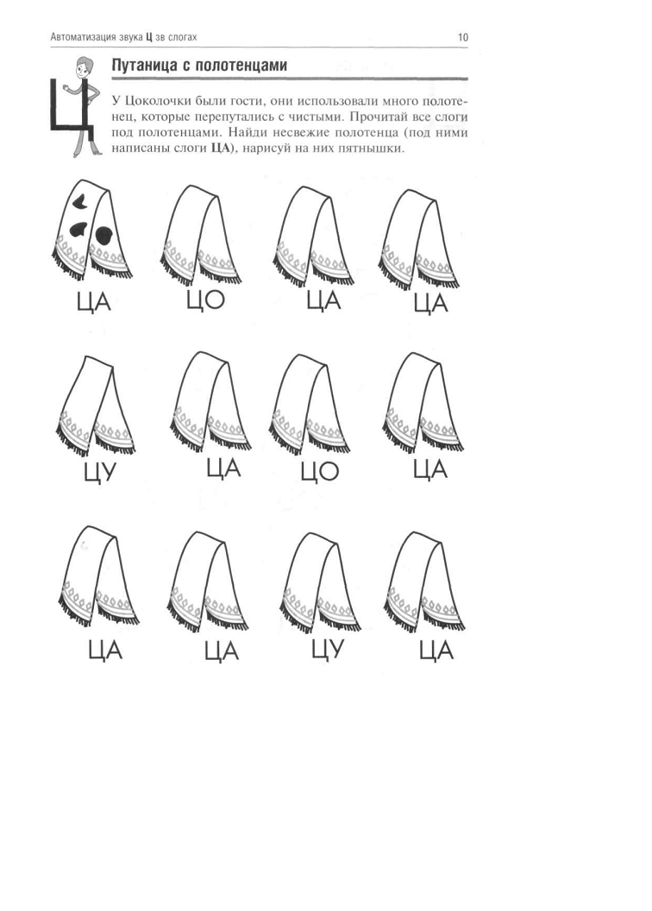
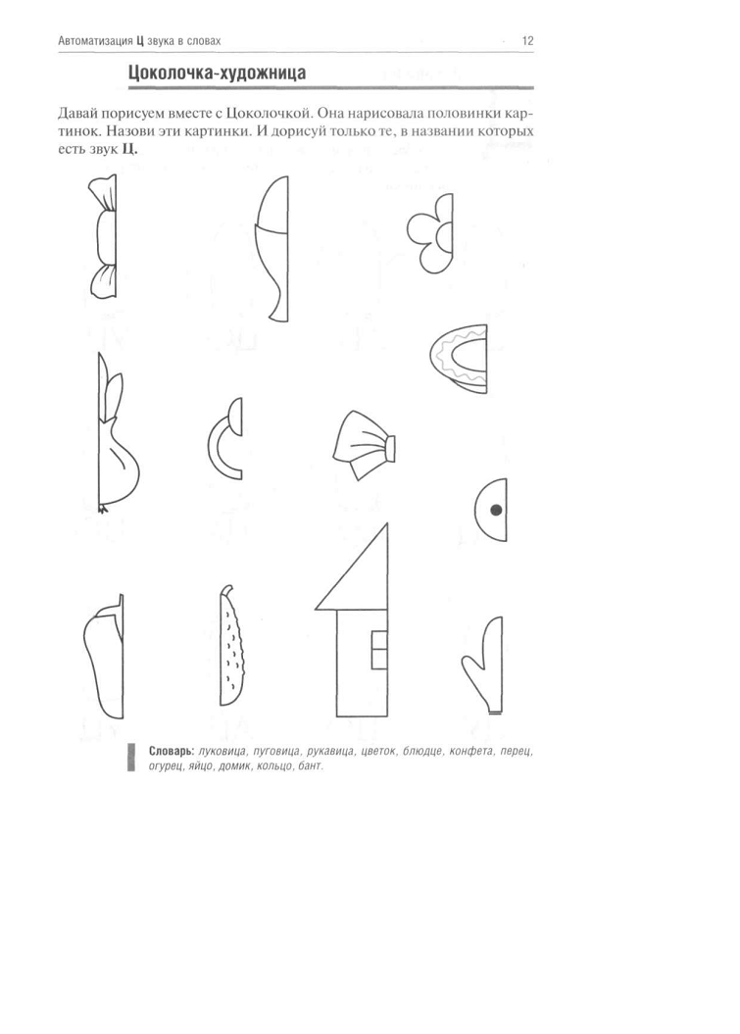

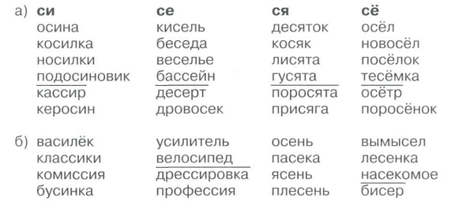

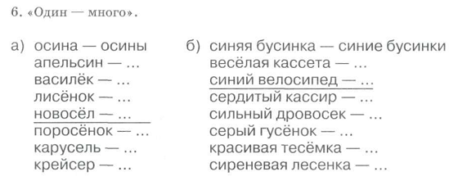
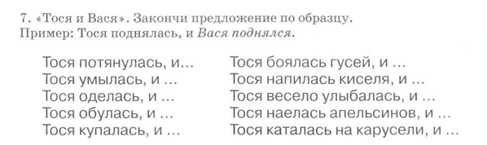
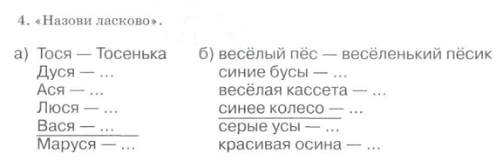

01.06.17

Упражнение «Мой, моя, моё»*. Назови только те картинки, про которые можно сказать мой (моя, мое). (Составь словосочетания по образцу. Образец: мой заяц)
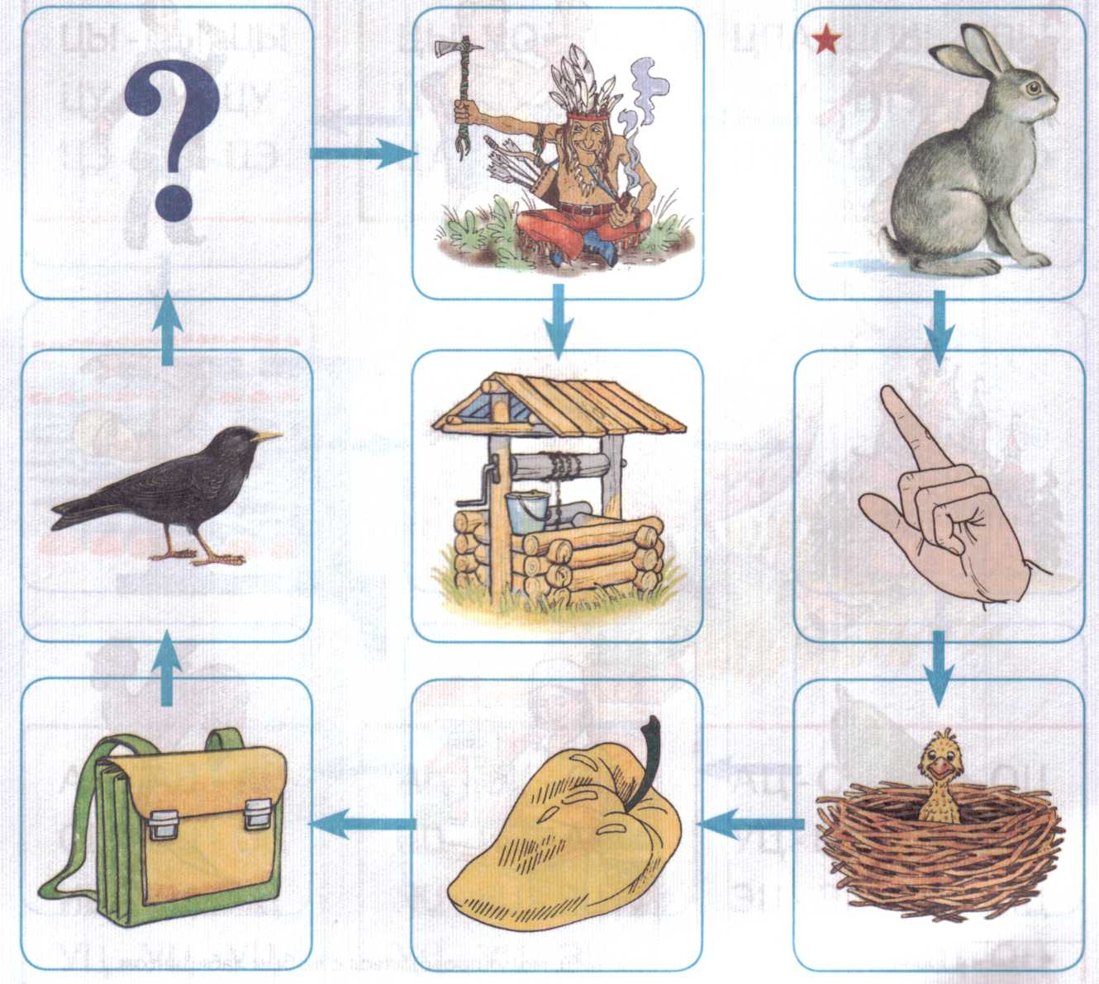
Упражнение «Волшебная палочка»*. Дотрагиваясь волшебной палочкой до каждой картинки, измени их названия по образцу. Образец: палец - пальцы
Перечень картинок лабиринта: заяц, палец, птенец, перец, ранец, скворец, <?>. индеец, колодец.

Лабиринт 3
Упражнение «Мой, моя, моё»*. Назови только те картинки, про которые можно сказать мой (моя, мое). (Составь словосочетания по образцу. Образец: мои цифры...)
Упражнение «Волшебная палочка»*. Дотрагиваясь волшебной палочкой до каждой картинки, измени их названия по образцу. Образец: кольцо — кольца. (Вариант: Дотра-гиваясь волшебной палочкой до каждой картинки, измени их названия по образцу. Образец: кольцо — колечко. Какие слова не изменились?)
Упражнение «Загадки». Я назову тебе слова-признаки, а ты покажи соответствующую картинку и назови слово. Образец: серая, длинноносая... — цапля.

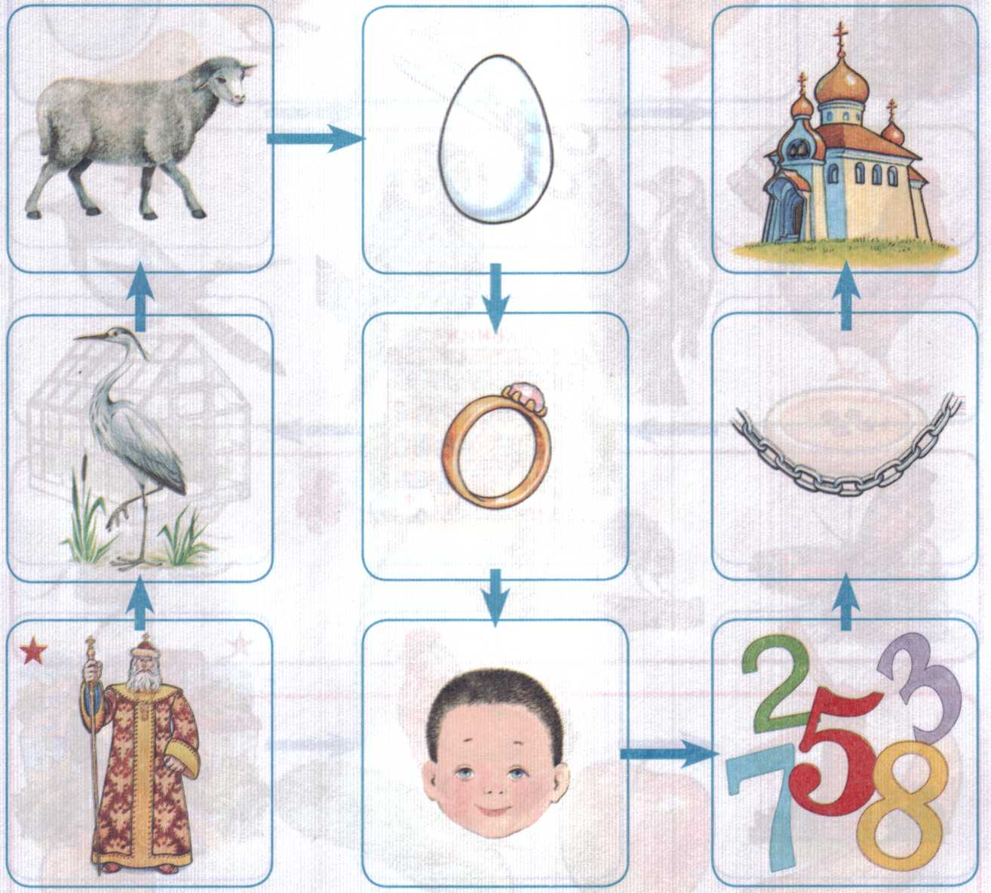

Перечень картинок лабиринта: царь, цапля, овца, яйцо, кольцо, лицо, цифры, цепь, церковь.

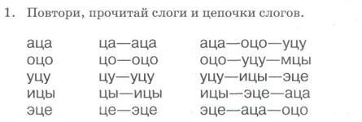
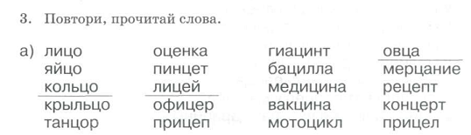
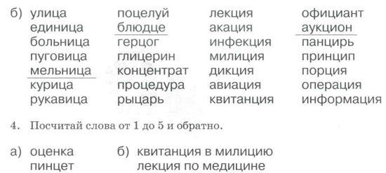

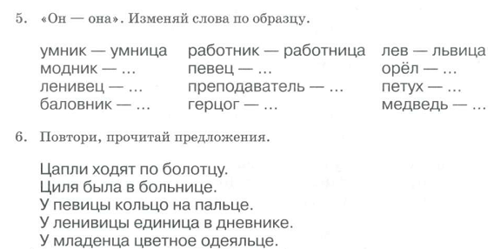

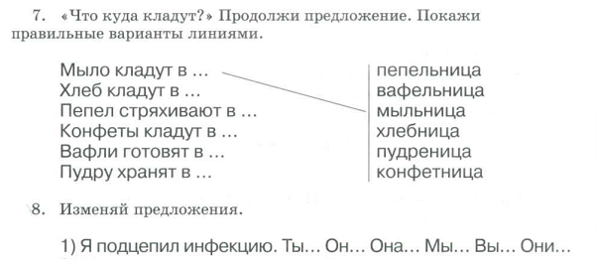
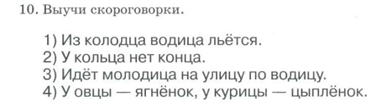

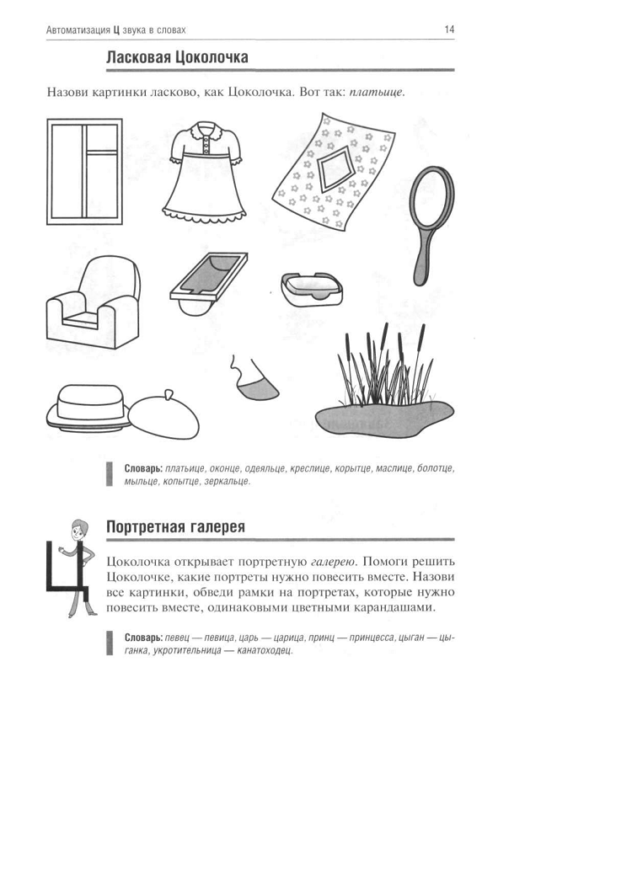
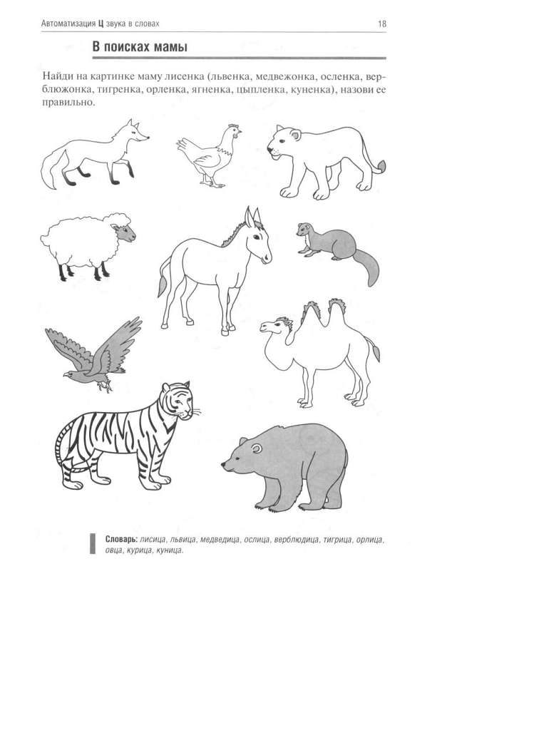

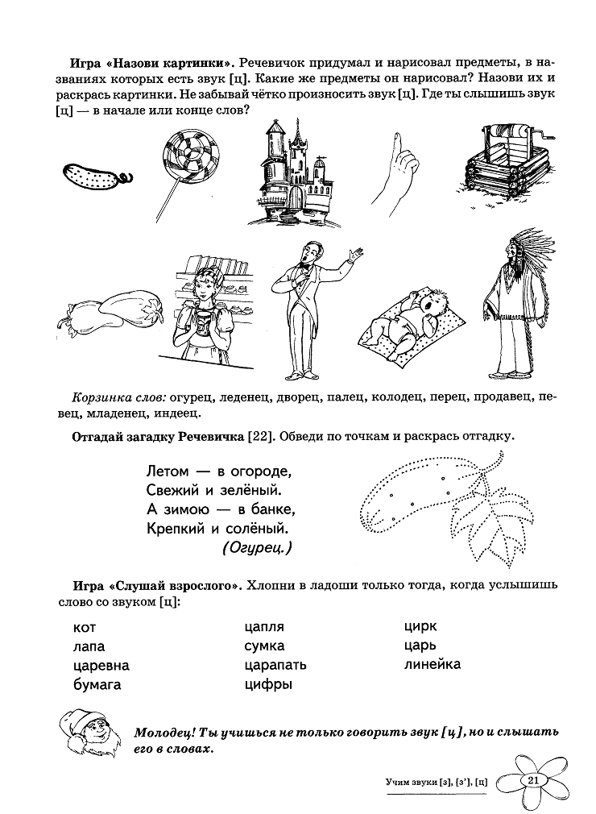
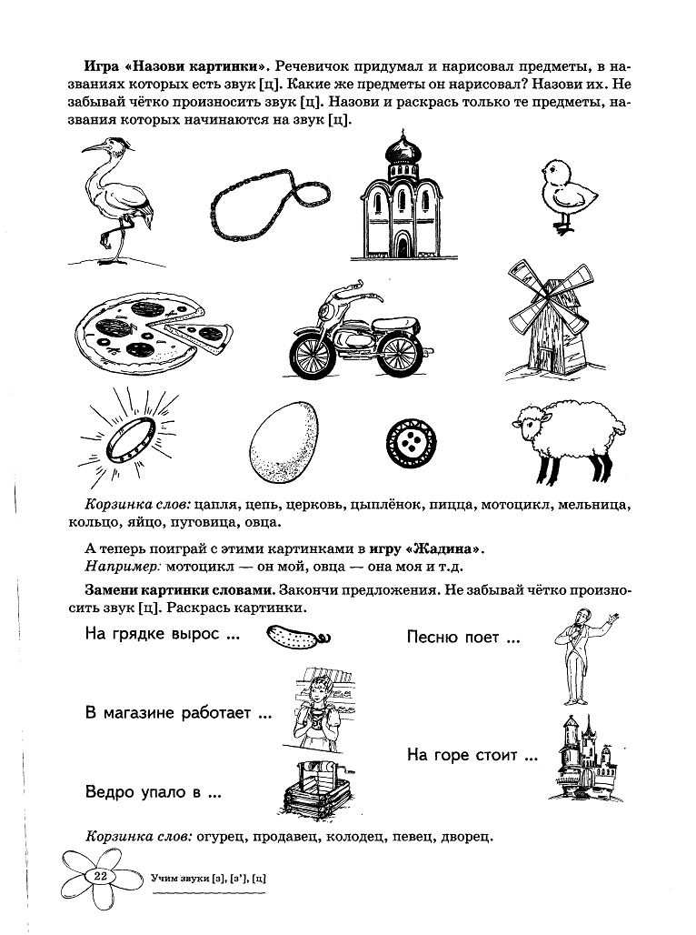
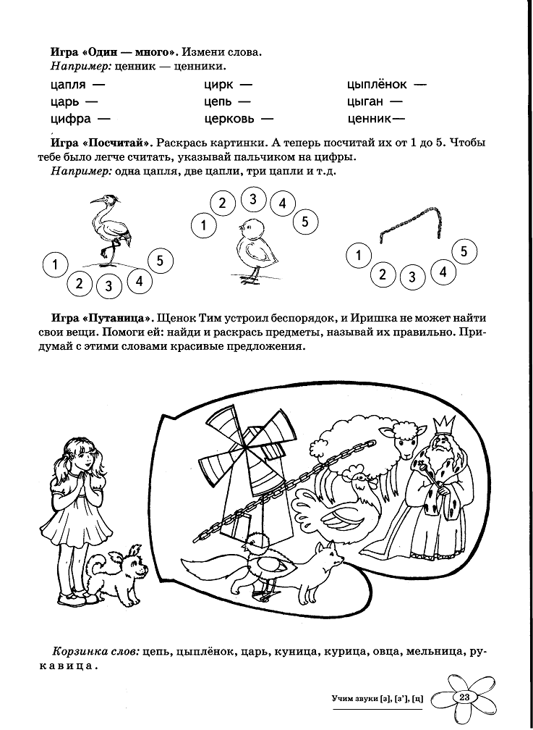

9.02
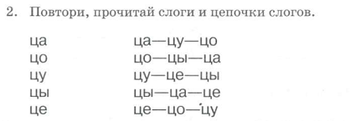
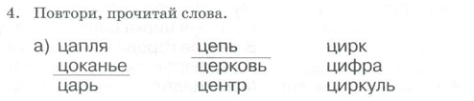
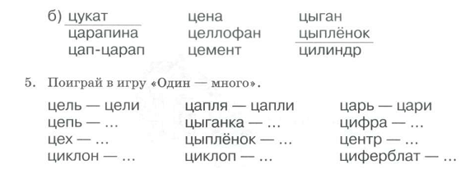
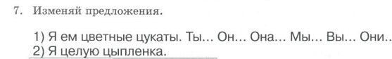
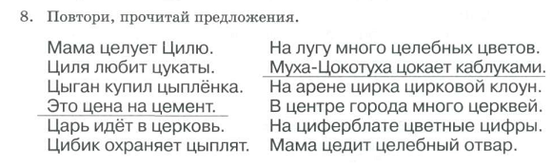
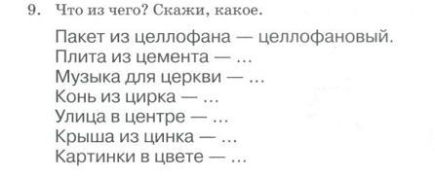
Упражнение «Эхо»*. Послушай слова. (Логопед называет любые 2—5 картинок.) Запомни их и повтори в том же порядке вместе с игрушкой, выделяя звук Ц.
Упражнение «Живое - неживое»*. Сначала назови слова, обозначающие живые предметы, а затем — неживые предметы.
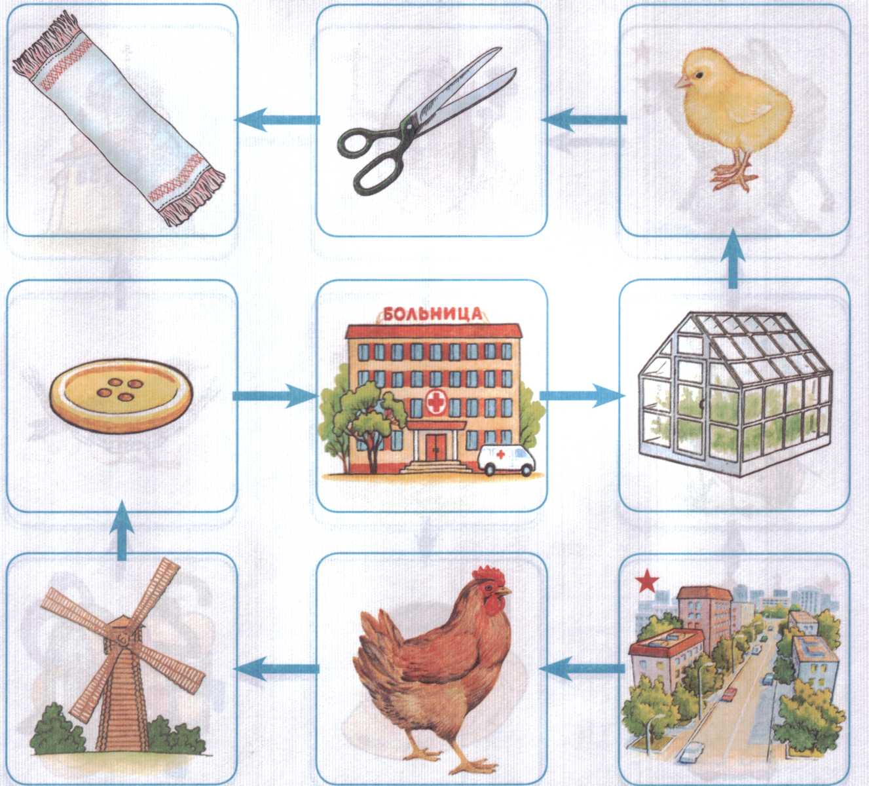
Упражнение «Фотограф»*. С помощью волшебного фотоаппарата «сфотографируй» (запомни) как можно больше картинок. Закрой альбом и назови эти картинки.

Перечень картинок лабиринта: улица, курица, мельница, пуговица, больница, теплица, цыплёнок, ножницы, полотенце.

Упражнение «Четвертый — лишний». Помоги Медведице. Найди в каждом ряду лишнюю картинку и обведи ее в кружок. (Правильные ответы: яйцо, курица, цветок, огурец.) Объясни свой выбор. Назови все лишние картинки, четко произнося звук Ц.

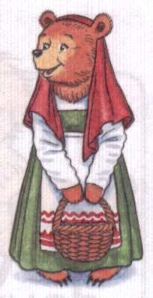
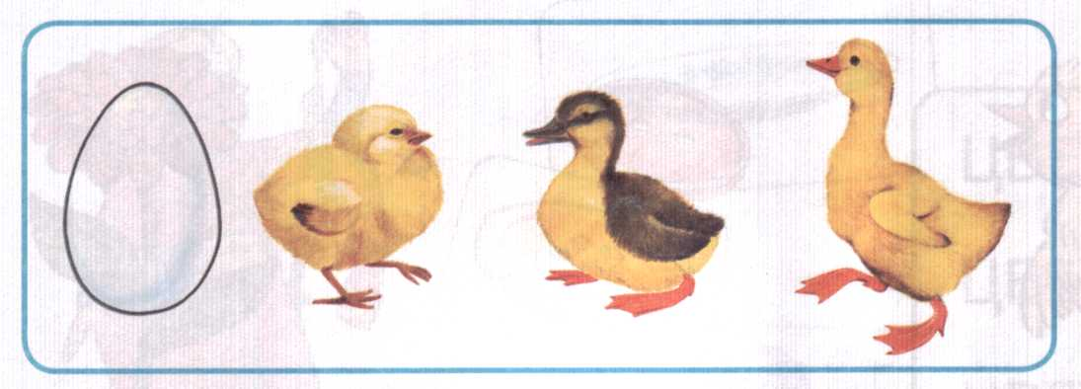
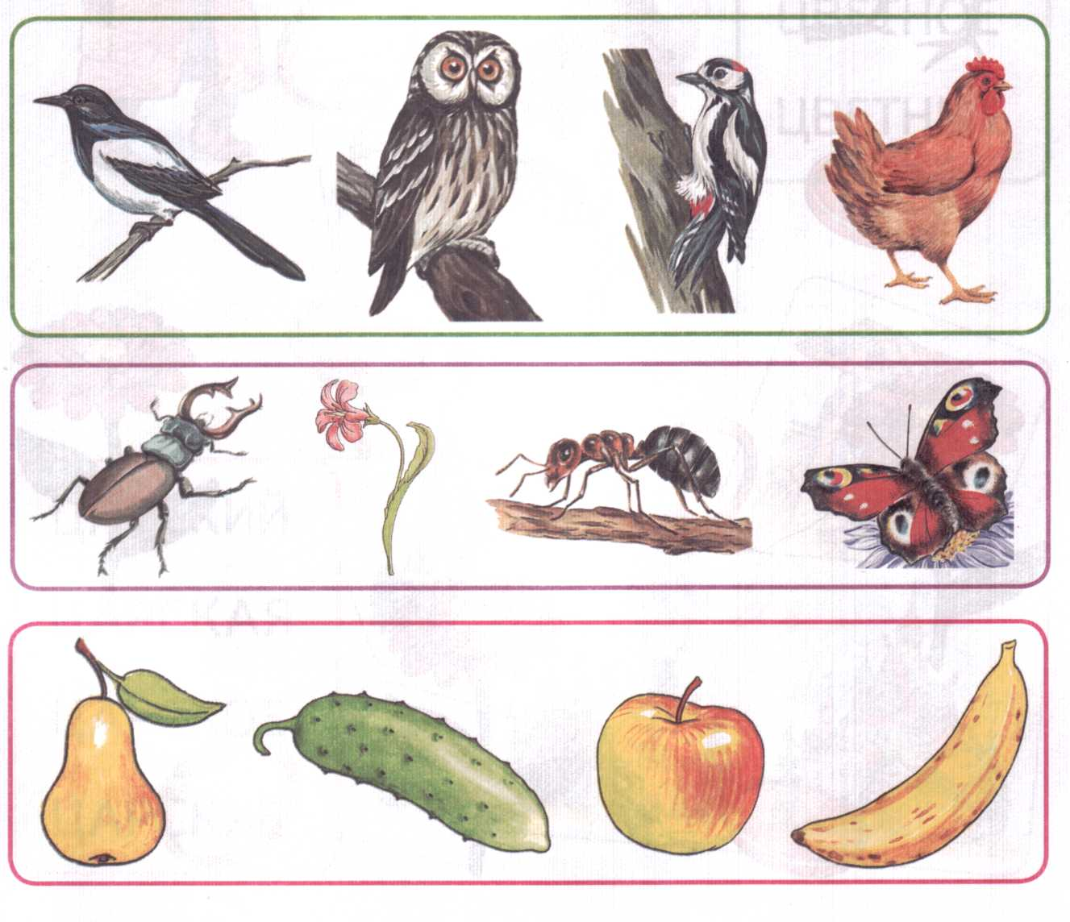

Упражнение «Посчитай». Цыплёнок учился считать. Посчитай вместе с ним разные предметы. Образец: один цветок, два цветка... Каких предметов больше? Каких — меньше? Посчитай предметы в обратном порядке по образцу. Образец: пять цветков, четыре цветка...
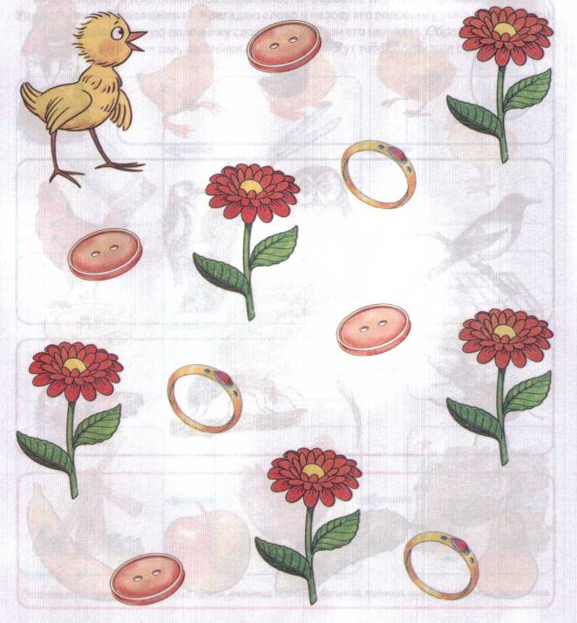

Упражнение «Подбери картинку». Помоги Ивану-царевичу расколдовать Царевну-лягушку. Для этого послушай слова и подбери к ним подходящие картинки. Образец: цветное... (блюдце).

ЦВЕТНОЙ
ЦВЕТНАЯ
ЦВЕТНОЕ
ЦВЕТНЫЕ
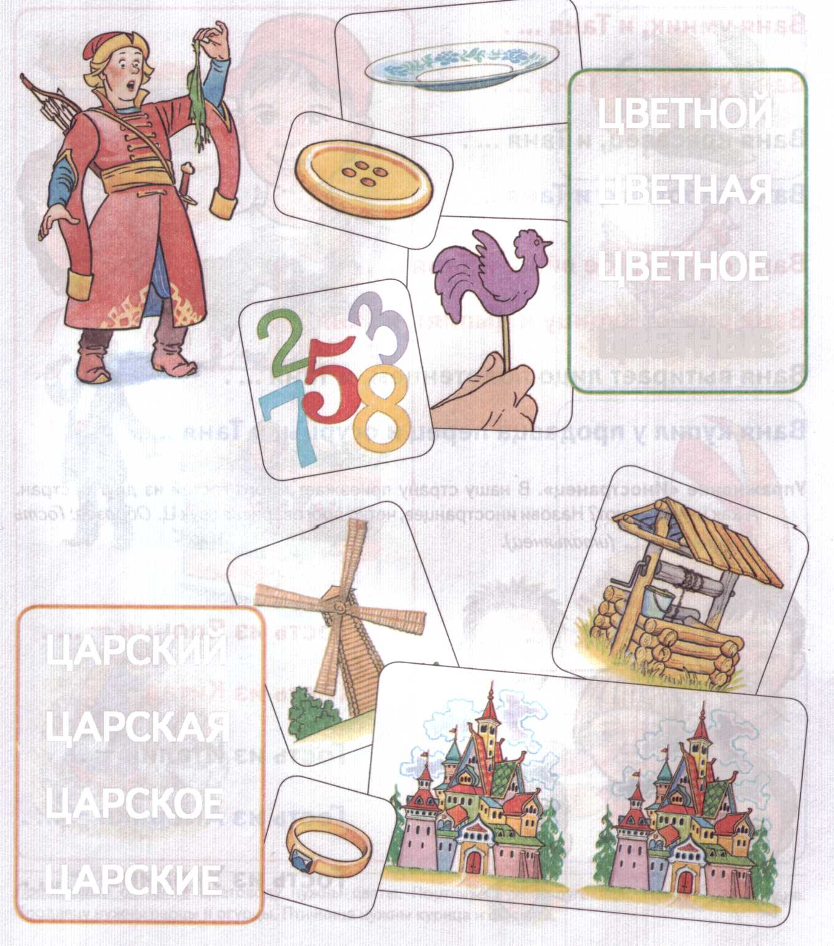
ЦАРСКИЙ
ЦАРСКАЯ
ЦАРСКОЕ
ЦАРСКИЕ

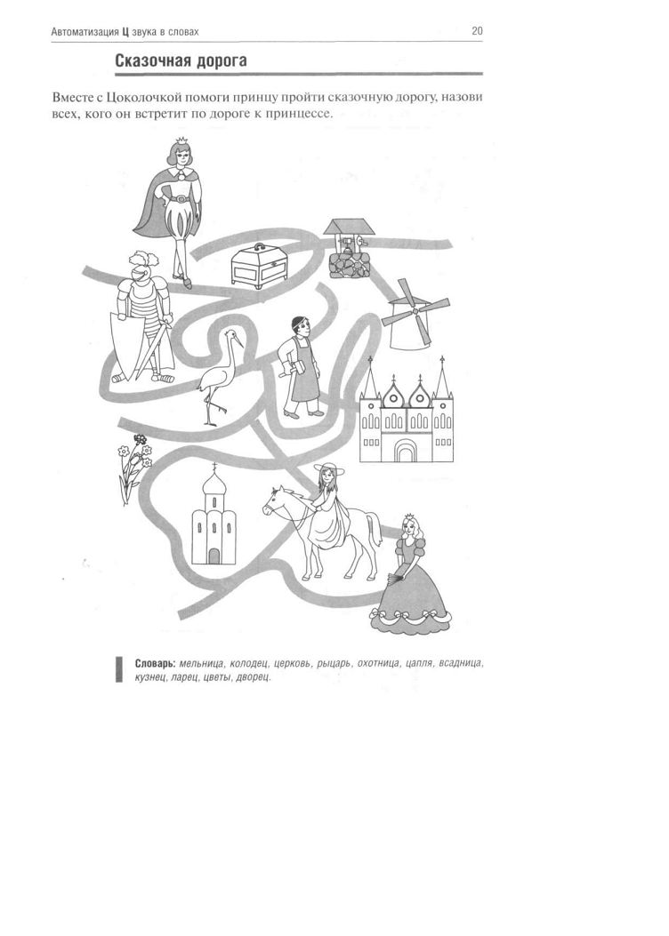
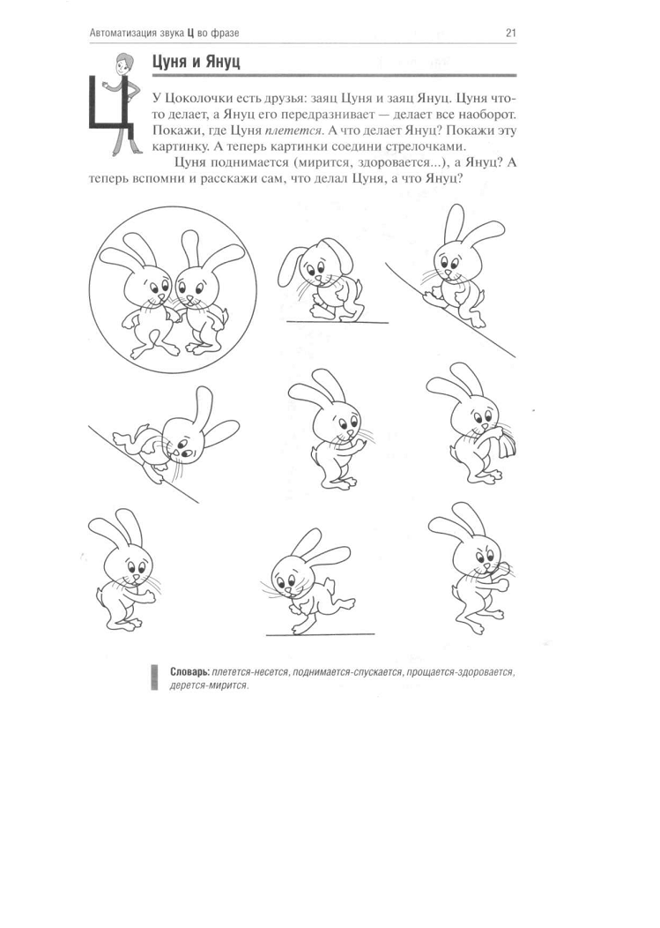

15.02
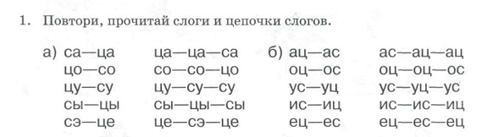
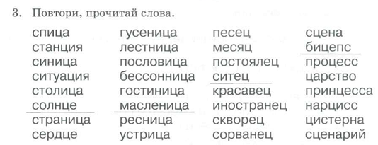
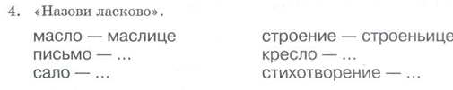
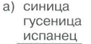
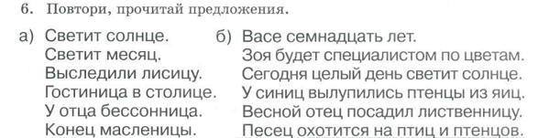
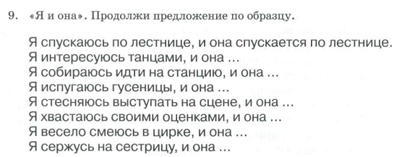
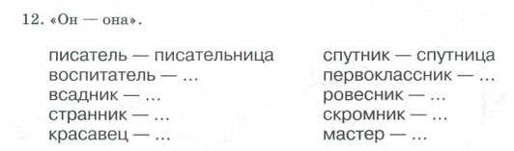
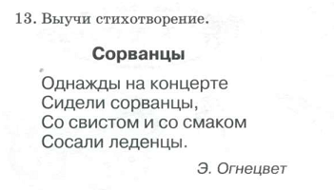
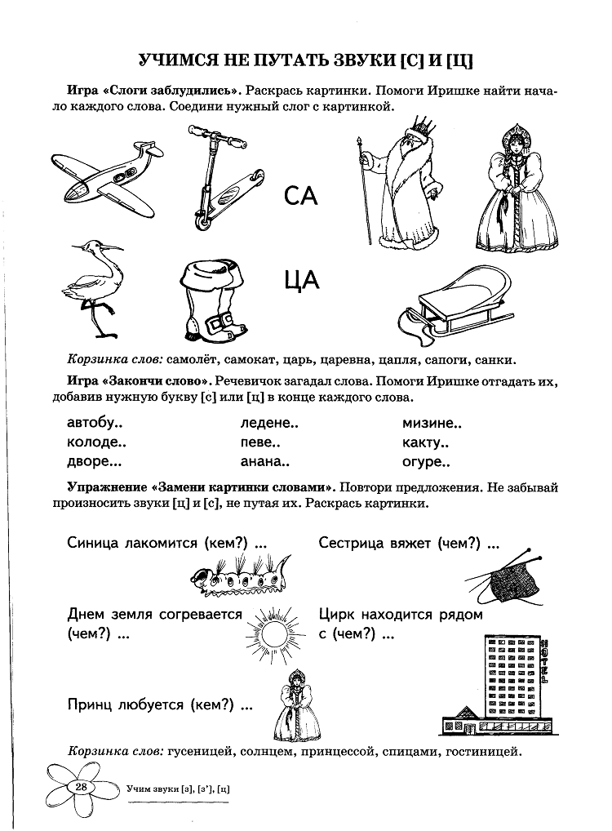
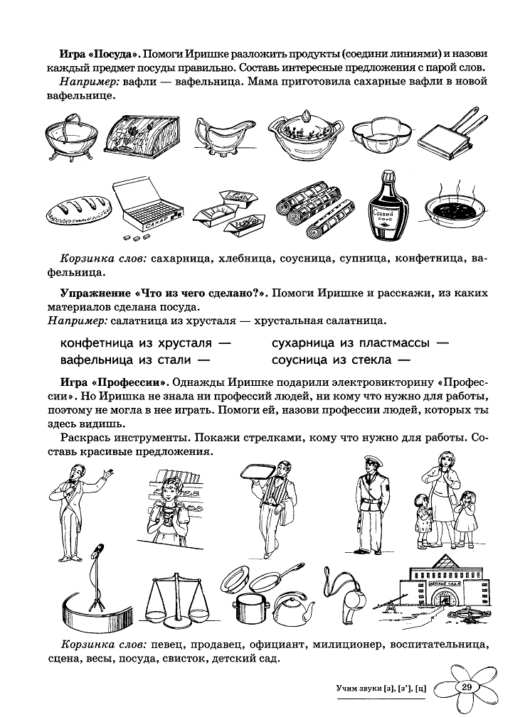

Упражнение «Близнецы». Таня и Ваня — близнецы. Они очень похожи и все делают вместе. Закончи предложения про Таню и Ваню по образцу. Образец: Ваня умник, и Таня... (умница). Ваня съел целое яйцо, и Таня... (съела целое яйцо).

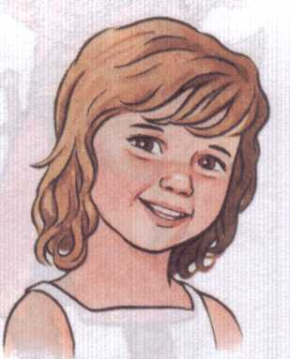
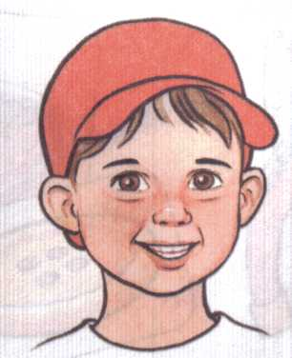
Ваня умник, и Таня
Ваня ученик, и Таня ....
Ваня красавец, и Таня .... Ваня работник, и Таня ....
Ваня съел целое яйцо, и Таня ....

Ваня рисует курицу и цыплят, и Таня ...
Ваня вытирает лицо полотенцем, и Таня ....
Ваня купил у продавца перец и огурцы, и Таня ....

Упражнение «Иностранец». В нашу страну приезжает много гостей из других стран. А как их называют? Назови иностранцев, четко проговаривая звук Ц. Образец: Гость из Италии — ... (итальянец).

Гость из Японии —
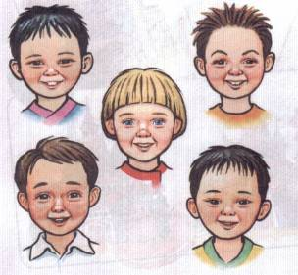
Гость из Китая —
Гость из Италии — ....
Гость из Америки —
Гость из Украины —

Упражнение «Кому что нужно?» Рассмотри картинки слева и назови профессии этих людей. Соедини их линиями с подходящими картинками, которые находятся справа. Расскажи, кому что нужно. Образец: Цветоводу нужны... (цветы).

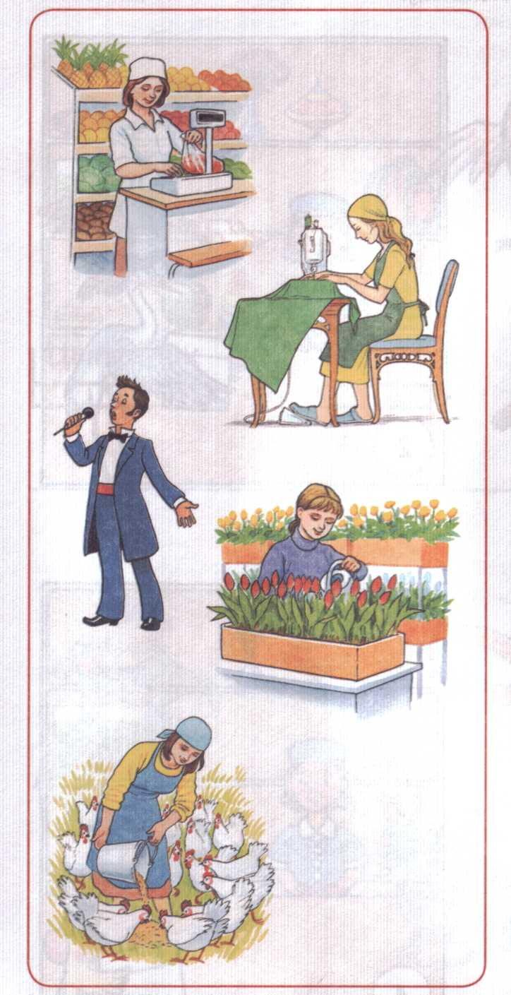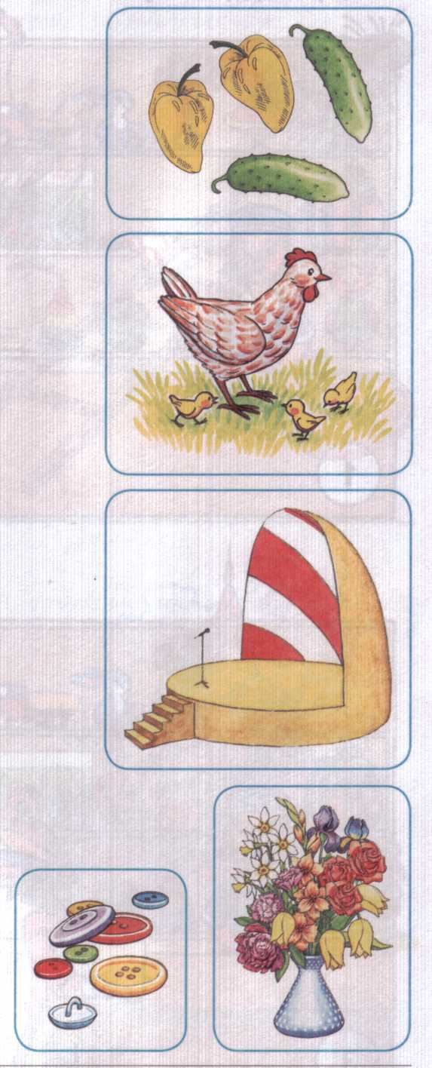

Правильные ответы: Цветоводу нужны цветы. Портнихе нужны пуговицы. Певцу нужна сцена. Продавцу нужны перцы и огурцы. Птичнице нужны курица и цыплята.

Упражнение «Кто что купил?» В магазине у продавца было много разных товаров. Внимательно рассмотри и запомни их. Сначала в магазин пришла цапля и сделала покупки. Что она купила? Потом зашли индеец и цыпленок. Что купили они? Образец: Цапля купила ножницы и мельницу.
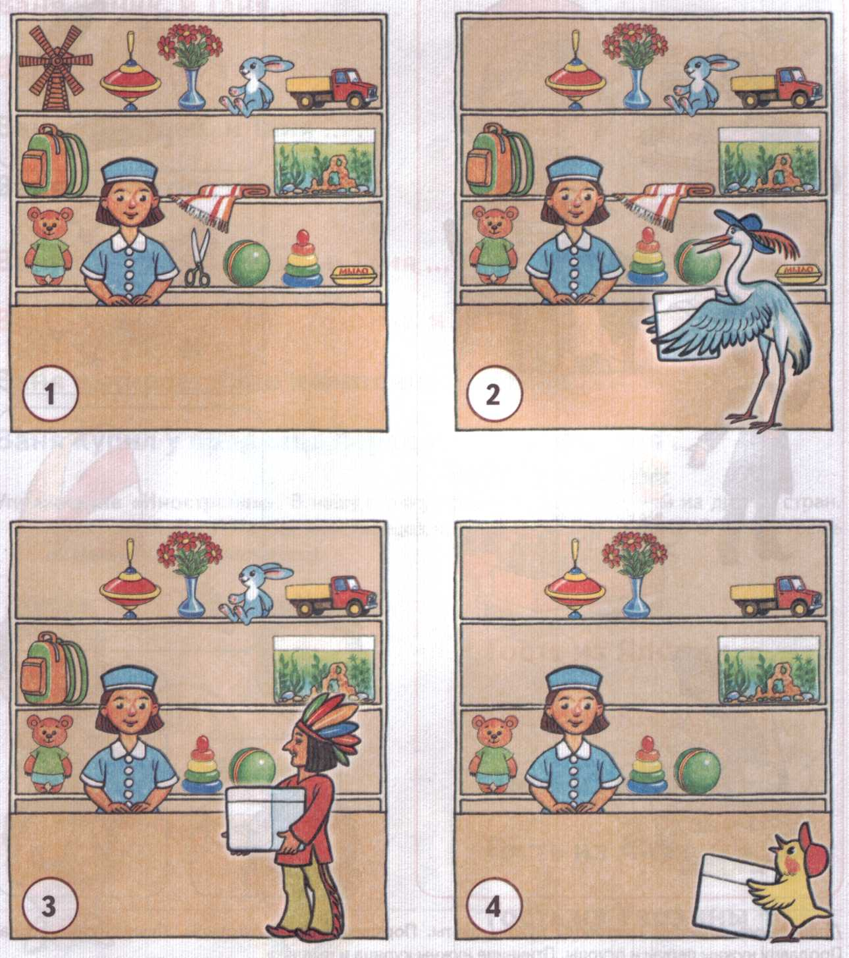

14.06
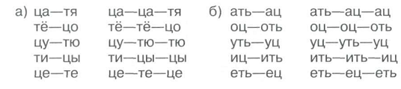
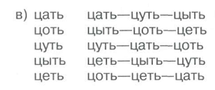
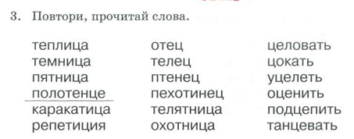
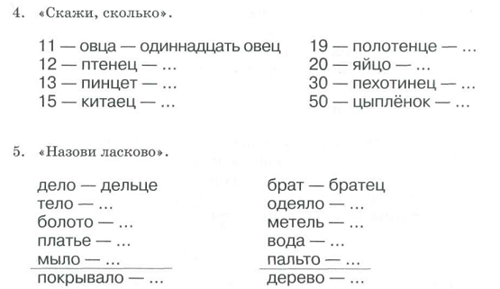
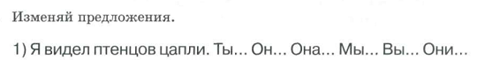
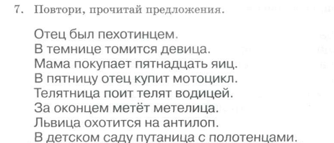
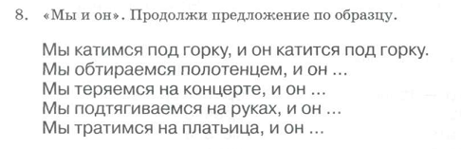

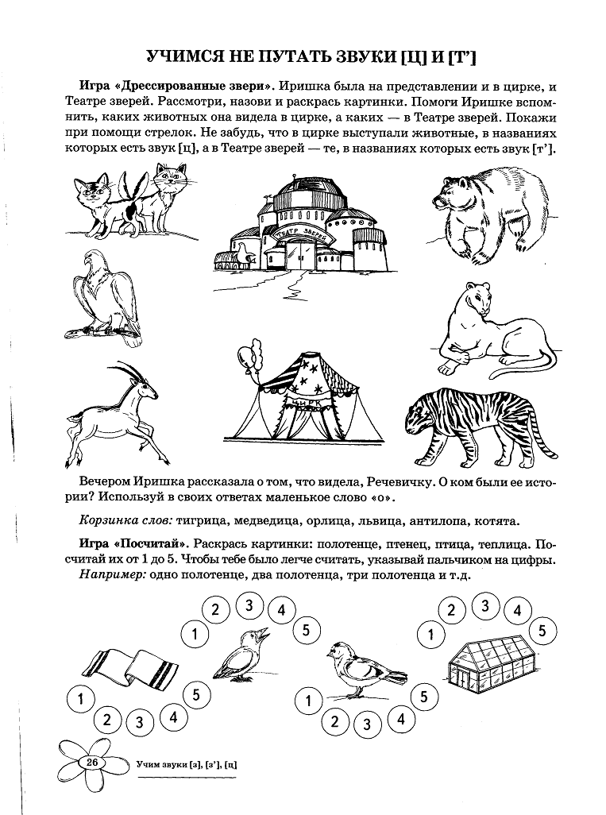
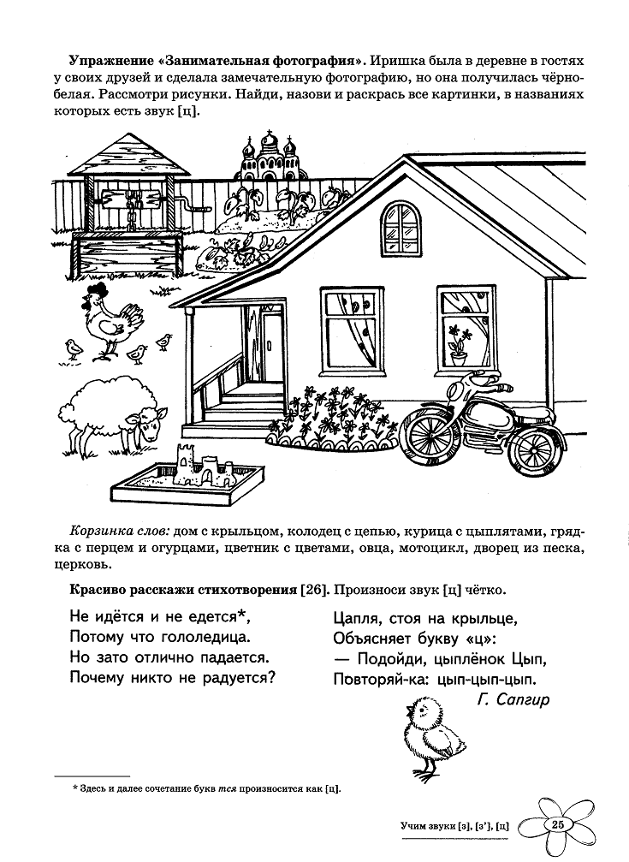
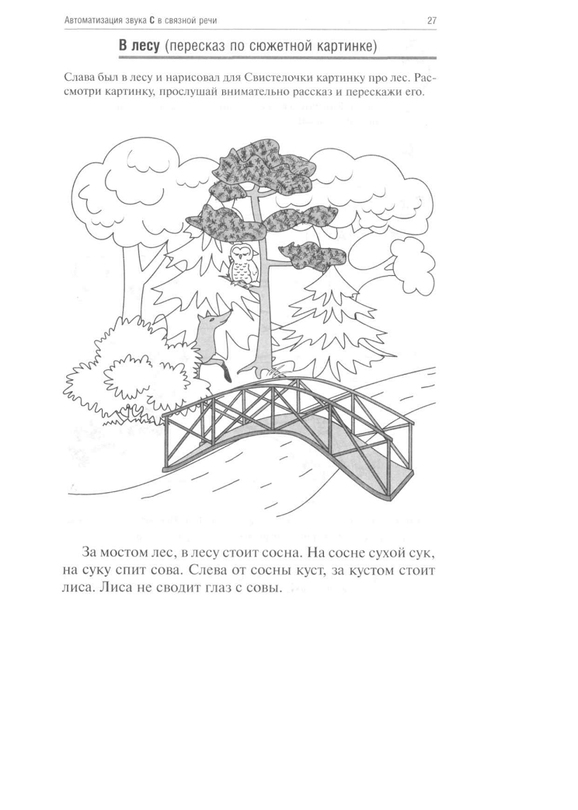
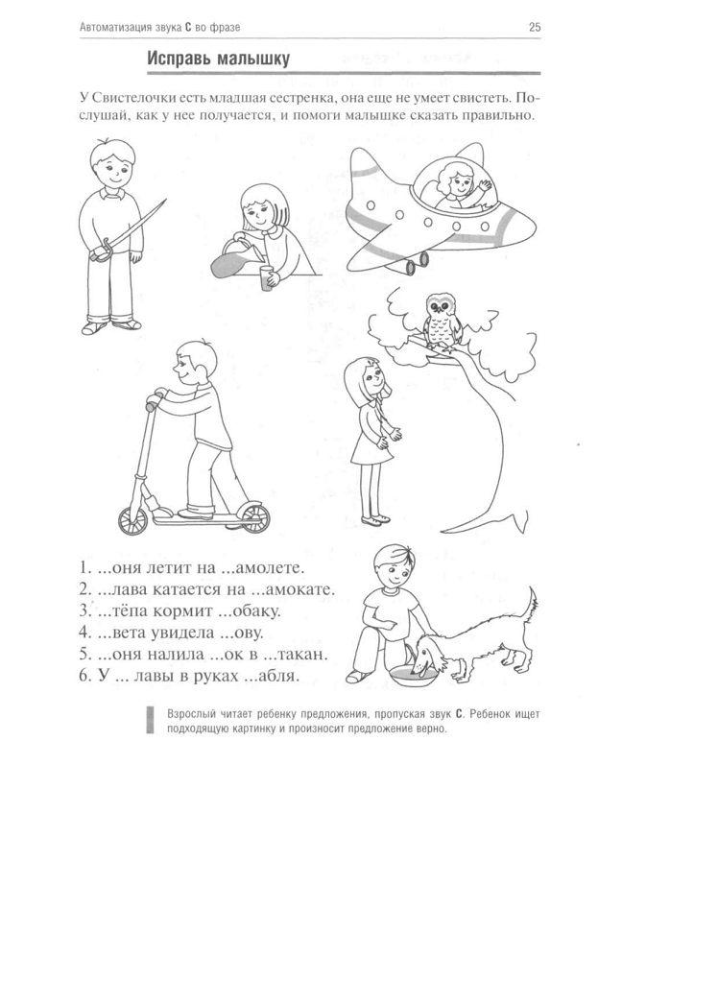
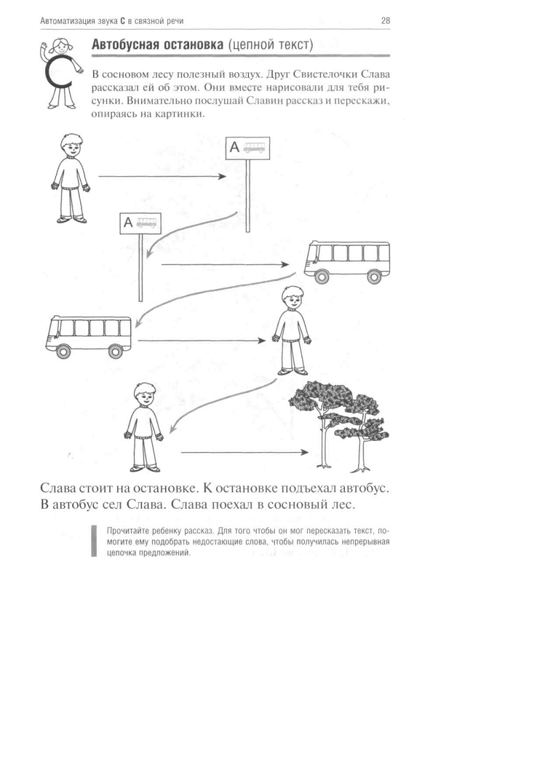
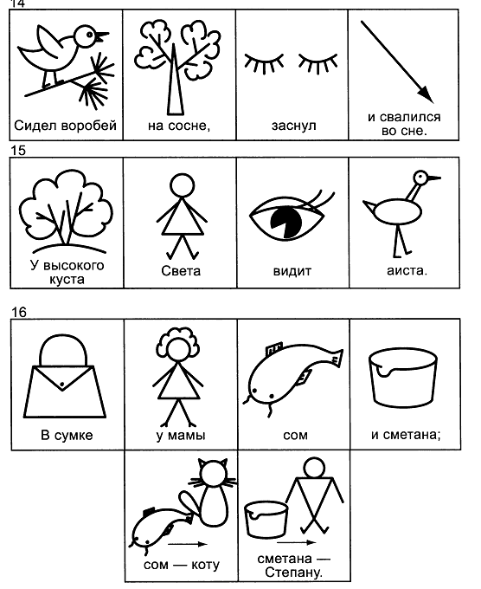
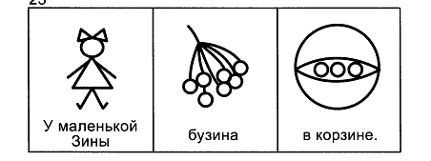
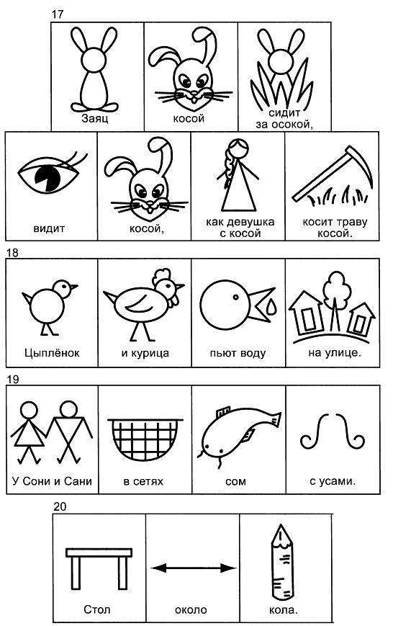

2.03

